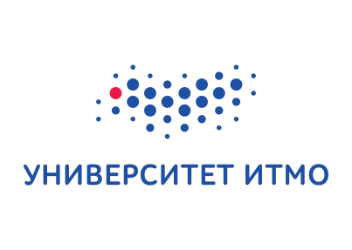**Санкт-петербургский национальный исследовательский университет информационных технологий, механики и оптики**

Факультет инфокоммуникационных технологий

**Практическая работа #1**

**По дисциплине Бекенд-разработка**

Выполнил: Каратецкая М.Ю.

Группа № К33402

Проверил: Добряков Д.И.

Санкт-Петербург

2022

**Цель работы:**

Изучить работу NodeJs и npm.

**Ход работы:**

1. Установка npm и node.js

Проверка установки

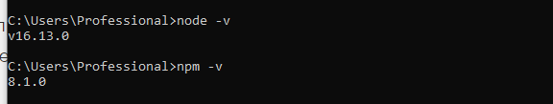

1. Инициализация npm пакета

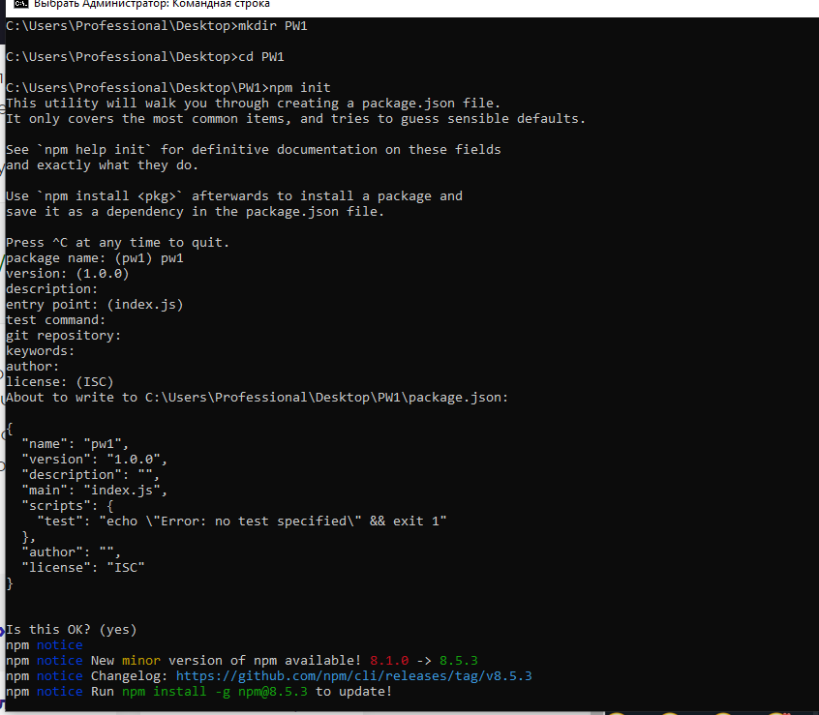

1. Установление express

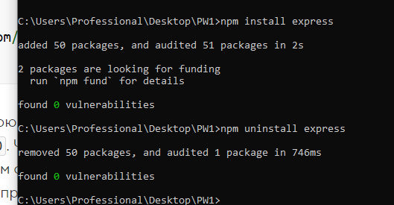

1. Обновление/удаление express

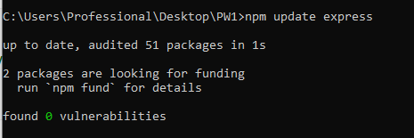

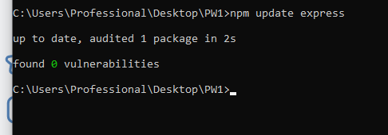

1. Написание кастомно команды для npm, чтобы можнобыло удалить express при помощи npm run rme

В package.json в scripts добавляем строчку “rme”: “npm unistall express”, которая будет удалять пакет

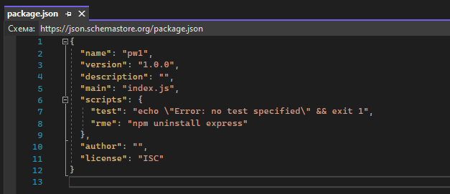

Запускаем npm run rme:

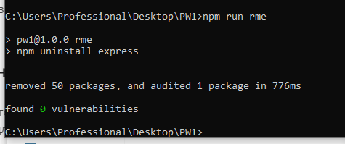

И пакет удален.

**Вывод:**

В ходе выполнения практической работы я ознакомилась с nodejs и npm.